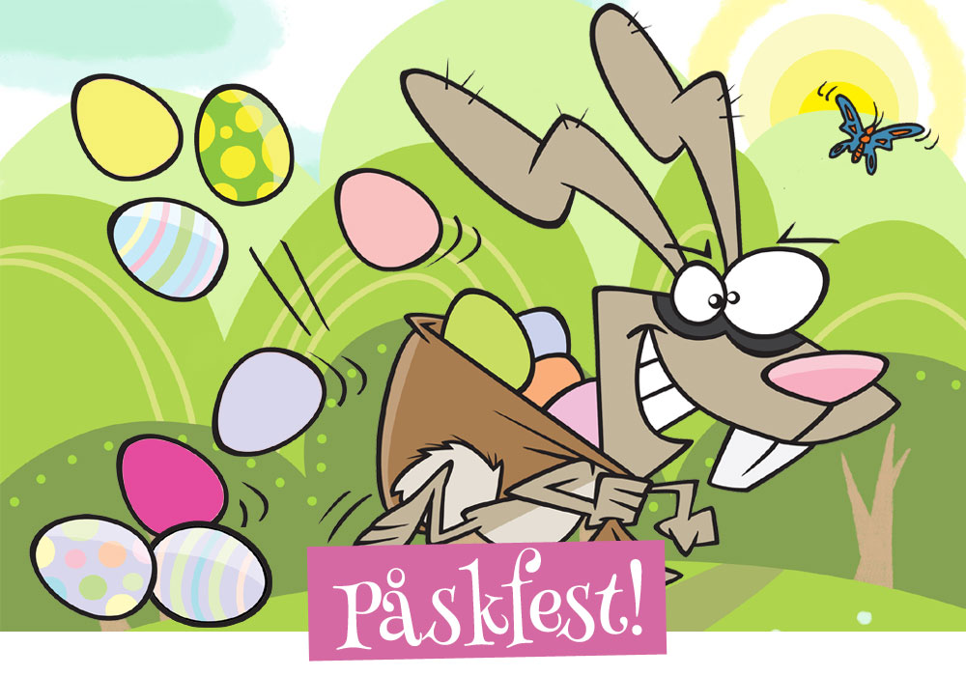

I år har en ovanligt energisk och påhittig påskhare gömt påskäggen! Kom och var med på en kul och kluring äggjakt!
När? Var? Hur? Skriv din text här…

